목차

I. 작품 개요

1) 개발 동기

2) 작품 요약

II. 작품 설명

1) 개발 환경

2) 전체 시스템 구성

III. 단계별 제작 과정

IV. 사용한 제품 리스트

V. 참고 문헌

VI. 소스 코드

I**. 작품 개요**

**OBD(On-board diagnostics)란?**

환경 문제를 해결하기 위해 만들어졌으며, 차량 스스로가 자신을 진단하여

환경문제를 유발할 수 있는 부분에 대해서 운전자에게 경고하여 점검 및 정비를 받도록 한다.

**ECU(Electronic Control Unit)란?**

자동차의 전자 제어 장치로서 자동차의 엔진, 변속기(자동), 조향 장치, 제동 장치 등에 대한 정보를

관리 및 제어하는 장치이다.

**1) 개발 동기**

미국의 영화를 보면 차를 직접 수리하는 모습을 흔치 않게 볼 수 있다. 자동차 정비 비용이 많이 든다는 문제점 때문에 미국인의 대부분은 자신의 차를 직접 수리한다.

배출 가스 환경 문제로 미국은 1996년부터 OBD-II의 시스템 사용이 의무화되었다. OBD-II는 ECU의 정보를 쉽게 확인할 수 있도록 도와주는 자동차 진단 시스템이다. 하지만 자동차 전문가가 아닌 일반인은 OBD-II에 대해 잘 몰라 보닛을 열어 하나하나 확인을 하며 차 수리를 하고 있다.

자동차 수리를 직접 하는 사람들이 OBD-II를 통해 자동차의 정보를 먼저 확인할 수 있으면 좋겠다 생각했다. CAN 통신으로 자동차의 정보를 가져와 사용자 OBD-II를 쉽게 접할 수 있도록 도와주는 애플리케이션을 만들었다. 자동차에 문제가 있다면 이상이 있기 전에 OBD-II를 통해 먼저 알람을 받을 수 있게 했다.

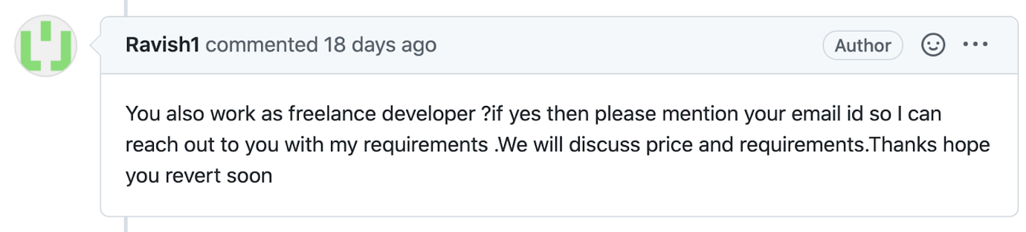

https://github.com/komskoms/OhJiHwan_CAN_OBD

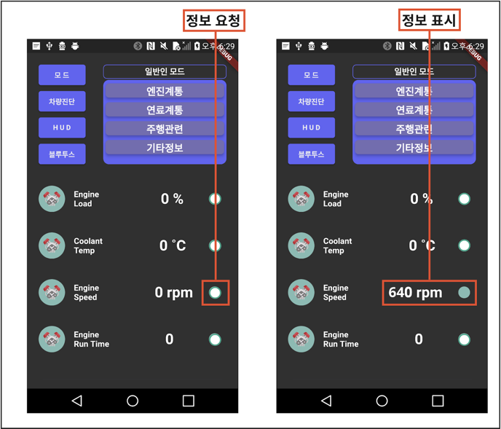**2) 작품 요약**

“차다” 애플리케이션은 총 2가지의 기능이 있다.

1번째로 계통별 자동차 정보를 받아볼 수 있다. 속도, 엔진, 배터리, 엑셀 총 4가지의 계통이 있고, 계통에 해당하는 자세한 ECU 정보들을 3 ~ 4개 정도 앱으로 확인할 수 있다.

2번째로 자동차 진단을 받을 수 있다. 계통별로 하나하나 확인하기 번거로운 경우, 자동차 진단 기능을 통해 사용자가 자동차의 문제를 쉽게 파악할 수 있게 도왔다.

**II. 작품 설명**

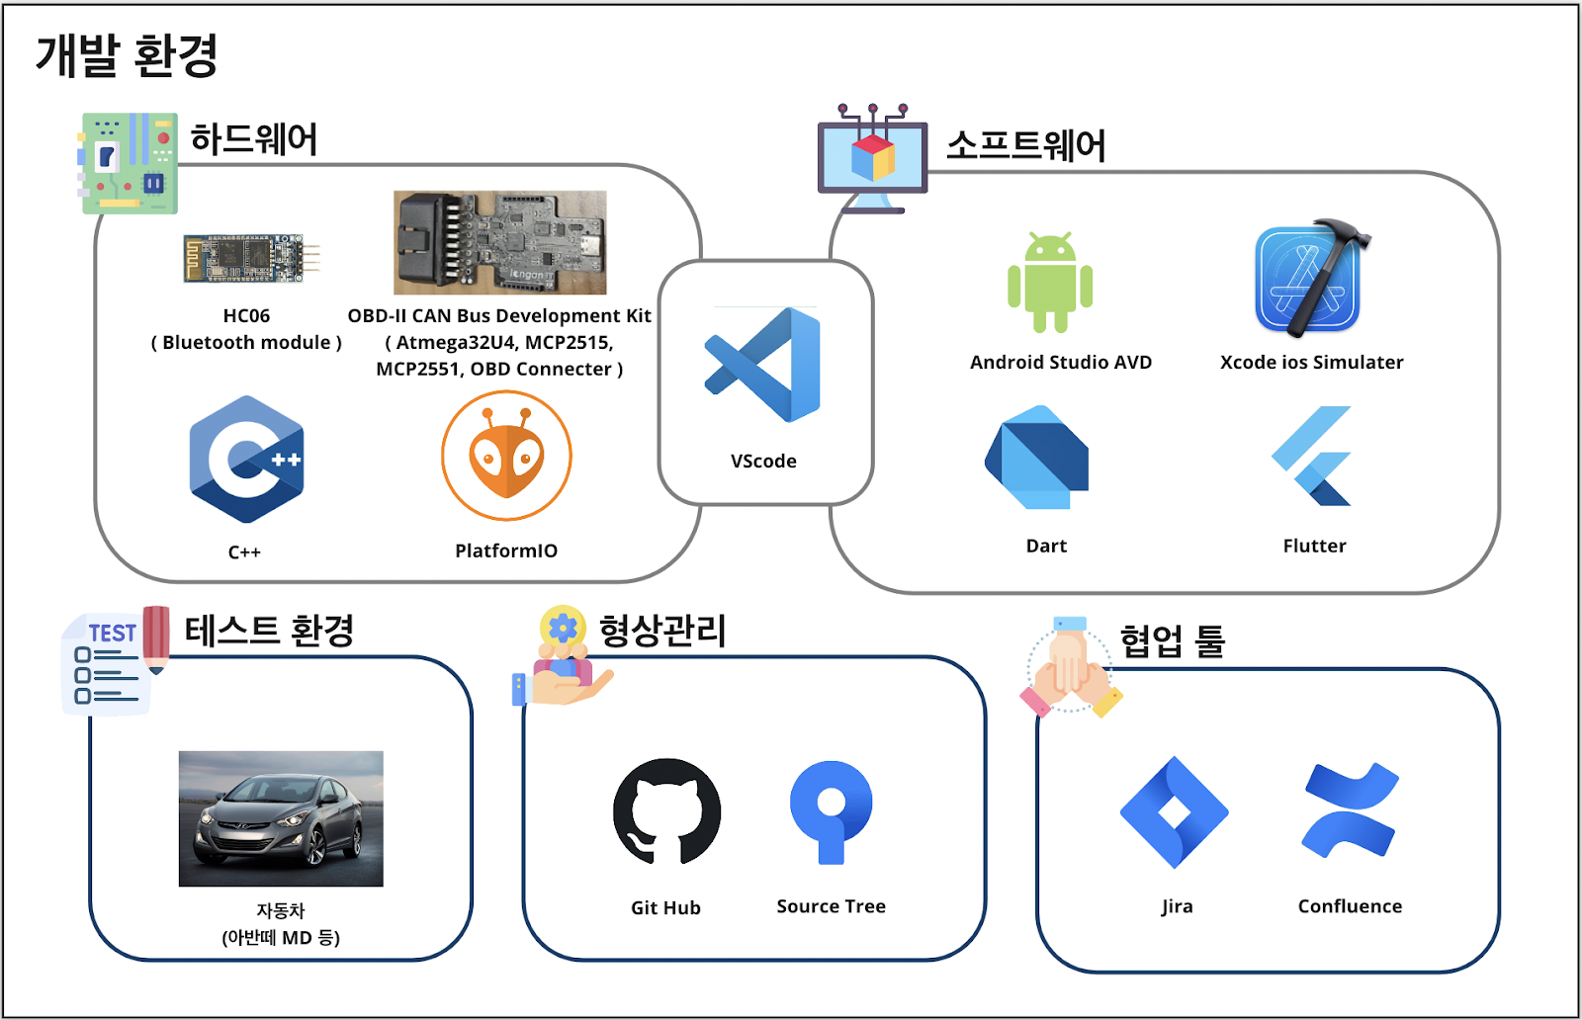**1) 개발 환경**

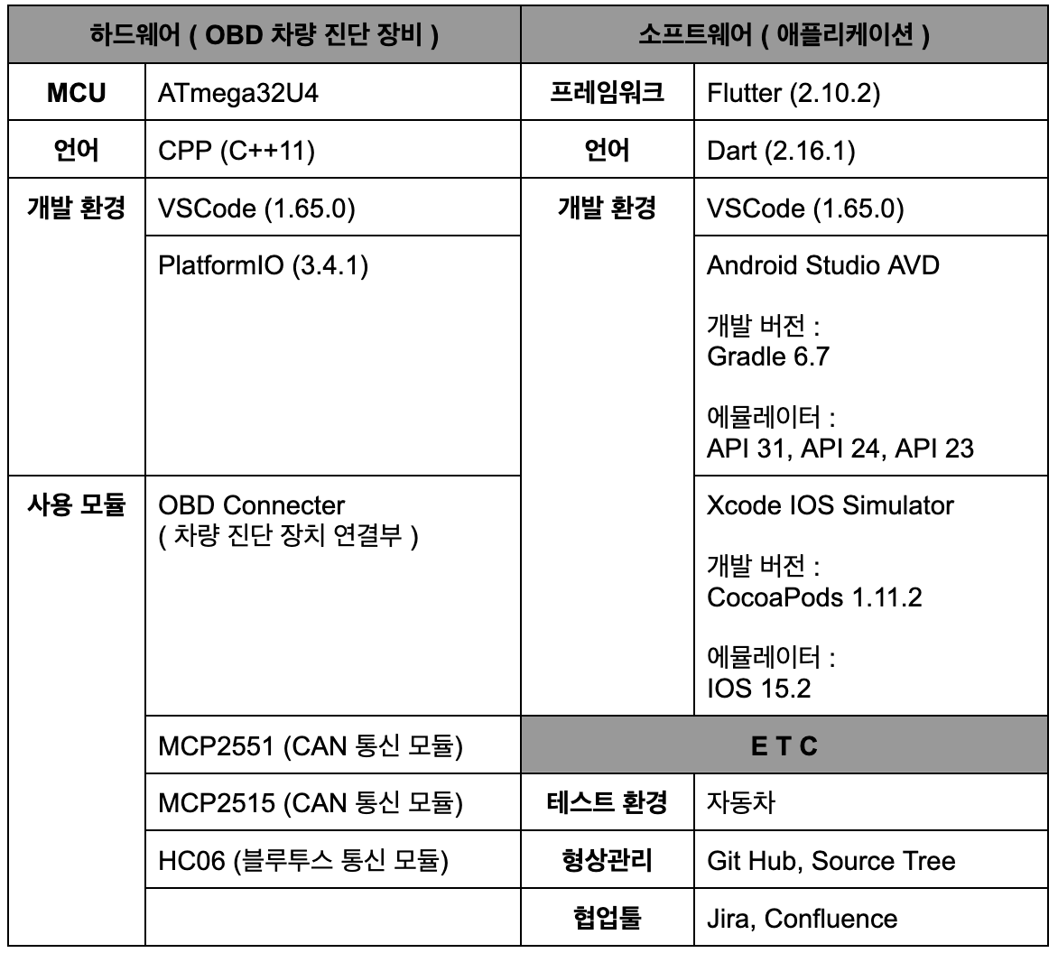

**2) 전체 시스템 구성**

차량 진단 앱 “차다”는 OBD 모듈( 차량 진단기 )을 자동차와 연결하여 차량 정보를 주고 받는다. 통신은 블루투스, SPI, CAN 통신을 사용한다. 정보 요청 및 응답을 통해 차량 진단, HUD, 계통별 정보 확인 기능을 사용자에게 제공한다.

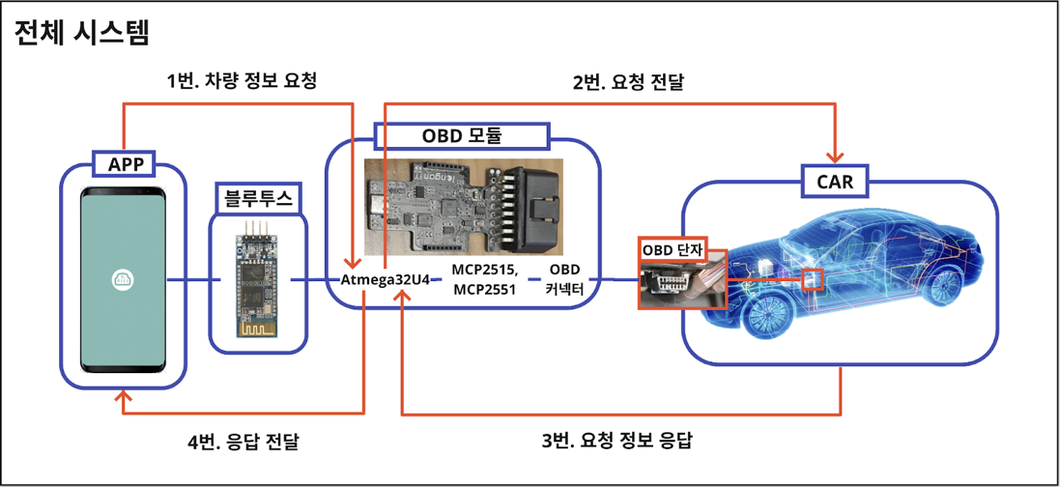

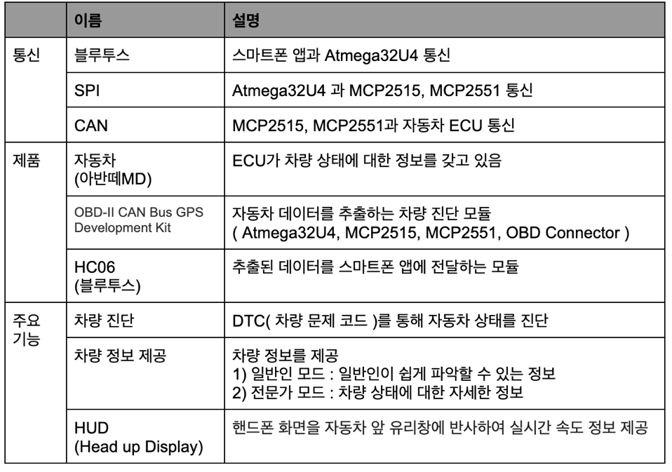

**2-2-1. 하드웨어**

**2-2-1-1. OBD 모듈(차량 진단 장치)**

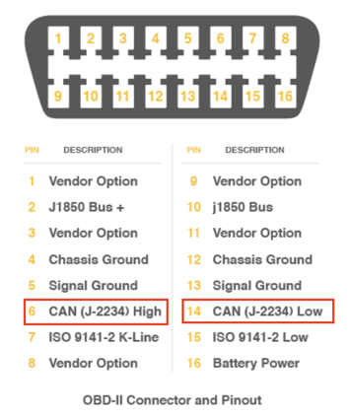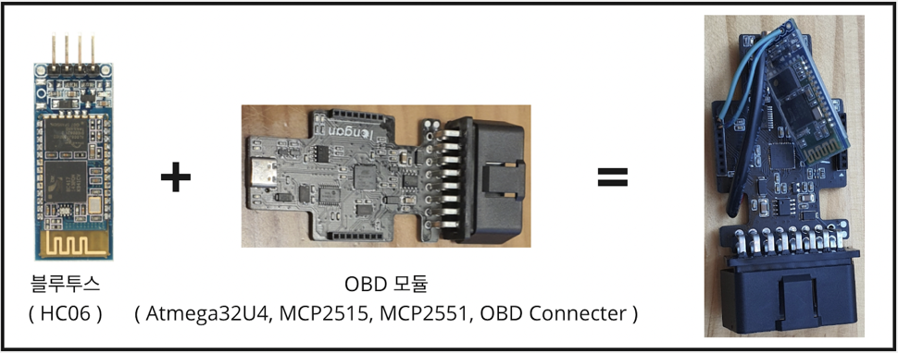OBD 모듈에 블루투스 모듈을 결합했다. 모듈을 자동차 OBD 단자에 꽂으면 자동차 정보를 읽어오며, 읽어온 정보는 블루투스 통신을 통해 핸드폰에 전달되도록 한다. OBD단자는 16핀 시리얼 통신 규격과 호환되며, 핀맵은 아래와 같다. 6번과 14번 핀을 통해 자동차의 CAN 통신 프로토콜에 접근할 수 있으며, 이를 통해 차량 정보를 주고 받는다.

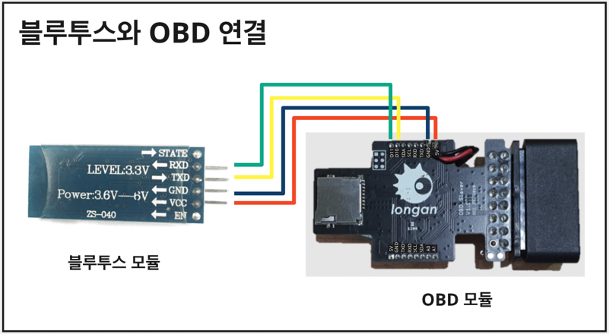**2-2-1-2. 핀 및 보드**

|  |  |
| --- | --- |
| **핀연결** | |
| **블루투스** | **OBD** |
| RXD | D11(TXD) |
| TXD | D10(RXD) |
| GND | GND |
| VCC | 5V |

**2-2-2. 소프트웨어**

**2-2-2-1. UML**

**2-2-2-2. OBD 모듈 (차량 진단 장치)**

* 애플리케이션에서 요청한 정보를 차량에 전달
* 차량에서 hex 값(16 진법)으로 응답하는 값을 가독성 좋게 수정
* 수정한 값을 블루투스 통신을 통해 애플리케이션에 전달

다음은 get_info.cpp 파일에서 엔진 RPM을 가져오는 코드

|  |
| --- |
| bool getEngineRPM(SoftwareSerial &_HC06) {  sendPid(ENGINE_SPEED);  unsigned long timeout_ = millis();  while (millis() - timeout_ < 1000) {  unsigned char len = 0;  unsigned char buf[8];  int rpm;  if (CAN_MSGAVAIL == CAN.checkReceive()) {  CAN.readMsgBuf(&len, buf);  // 0x40 + 1(mode)  if (buf[1] == 0x41) {  // Serial.println(buf[3]);  // Serial.println(buf[4]);  rpm = buf[3] * 16 * 16;  rpm += buf[4];  _HC06.println("ENGINE_SPEED”+ ":" + (rpm / 4));  return 1;  }  }  }  return printTimeout((char *)pidName.c_str(), _HC06);  } |

**2-2-3. 네트워크**

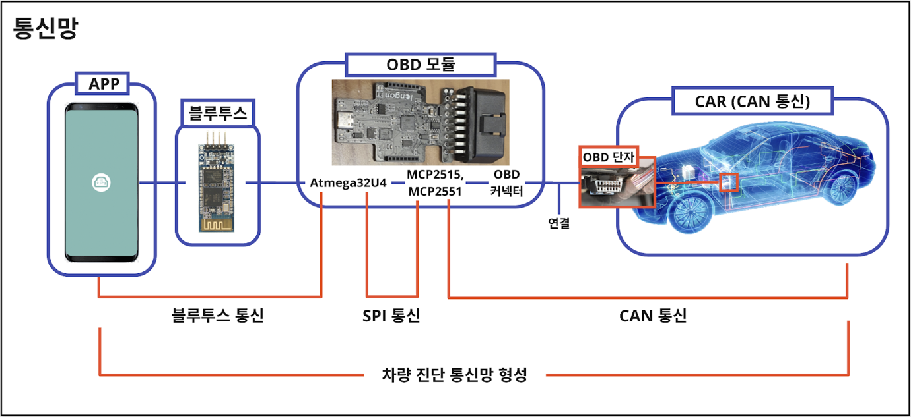블루투스, SPI, CAN 통신이 하나의 통신망을 형성한다. 블루투스 통신은 HC06 블루투스 모듈을 Atmega32U4와 연결하여 형성한다. SPI 통신은 Atmega32U4와 MCP2515, MCP2551을 연결하여 형성한다. CAN 통신은 OBD 단자에 OBD 커넥터를 연결하며 MCP2515, MCP2551과 통신망을 형성한다.

**2-2-3-1. CAN 통신**

CAN은 실시간 제어를 효율적으로 지원하는 직렬 통신 프로토콜의 하나로 차량의 안전성, 편리성, 연비 등과 같은 기능을 향상시킨다. CAN의 특징을 살펴보면, 제어 노드를 버스 형식으로 접속하고 있어서 어떤 노드에서라도 메시지 송신이 가능한 멀티마스터 방식의 버스 구성을 가지며, 송신 메시지에 식별자를 붙여 버스 상의 모든 노드에 브로드캐스팅 방식으로 메시지를 송신하여 수신측에서는 식별자를 보고 그 메시지가 자기에게 필요한 것인가를 판단한다.

CAN은 통신을 위해 데이터 프레임, 원격 프레임, 에러 프레임, 오버로드 프레임, 인터프레임의 5가지 형태의 프레임을 제공한다. 데이터 프레임은 데이터를 전송할 때 CAN 컨트롤러가 전송 하는 프레임이며 원격 프레임은 데이터를 요구할 경우에 사용되며 데이터 프레임에서 데이터 영역만 제외된 것이다. 에러프레임은 감지된 에러를 알리는데 사용되며 오버로드 프레임은 연속된 프레임 사이에서 지연시간을 늘리기 위해 사용된다.

본 프로젝트에서는 자동차와 OBD모듈이 데이터를 주고 받을 때 CAN통신을 사용한다. 왼쪽 이미지는 CAN 노드이다. 오른쪽 이미지는 CAN 컨트롤러가 전송하는 메시지 프레임이다.

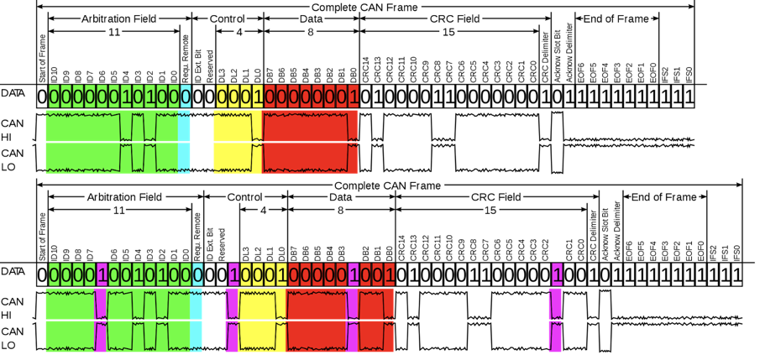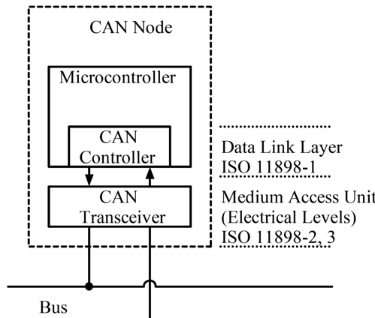

**2-2-3-2. SPI 통신**

SPI 통신은 Motorola에 의해 개발된 전이중 통신이 가능한 동기 통신이며, 다른 통신보다 단순하고 우수한 성능으로 선호도가 높은 편이다. SPI 통신의 동작 방법은 다음과 같다. 처음 SS(Slave Select)를 Low신호로 출력하여 Slave를 선택하여 활성화한다. 다음으로 SCLK(Serial Clock)를 제공하여 동기화하고 이 클럭에 MOSI(Master Out Slave In)나 MISO(Master In Slave Out)핀으로 데이터를 송수신하여 통신을 할 수 있는 프로토콜이다.

본 프로젝트에서는 OBD 모듈에서  Atmega32U4와 MCP2515 및 MCP2551이 데이터를 주고 받을 때 SPI 통신을 사용한다.

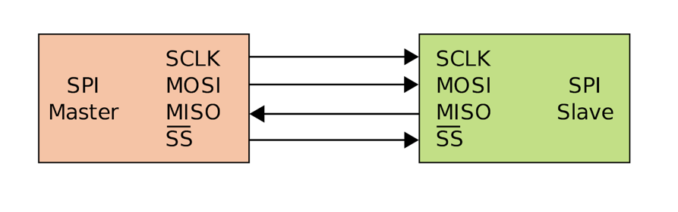

**2-3. 주요 기능 및 작동 방식**

통신망이 구축되면, 스마트폰과 자동차는 PID 코드를 주고 받으며 차량 정보를 요청하고 응답한다. 이를 통해 차량 진단 앱 “차다”는 일반인/전문가 모드, 차량 진단, HUD 기능을 제공한다. 기능을 사용하기에 앞서 블루투스를 연결해야한다.

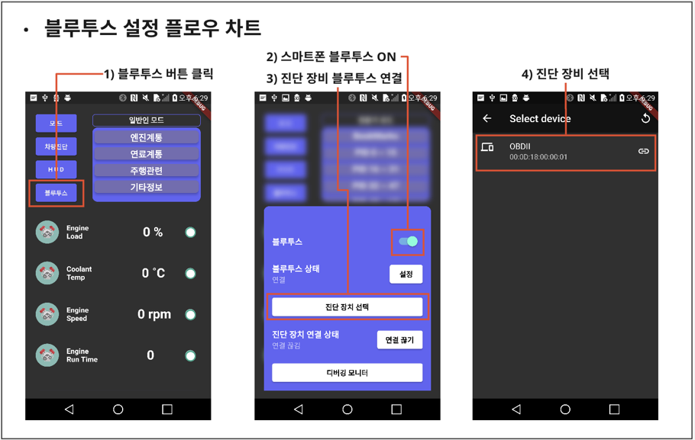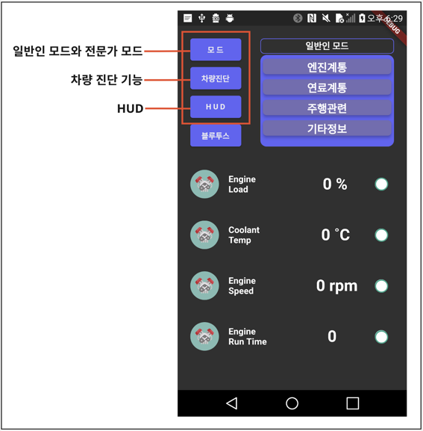

**PID란?**

특정 차량 데이터에 대한 코드이다. 자세한 코드는 <모드별 제공 목록> 표에 있다.

**2-3-1. 일반인/전문가 모드**

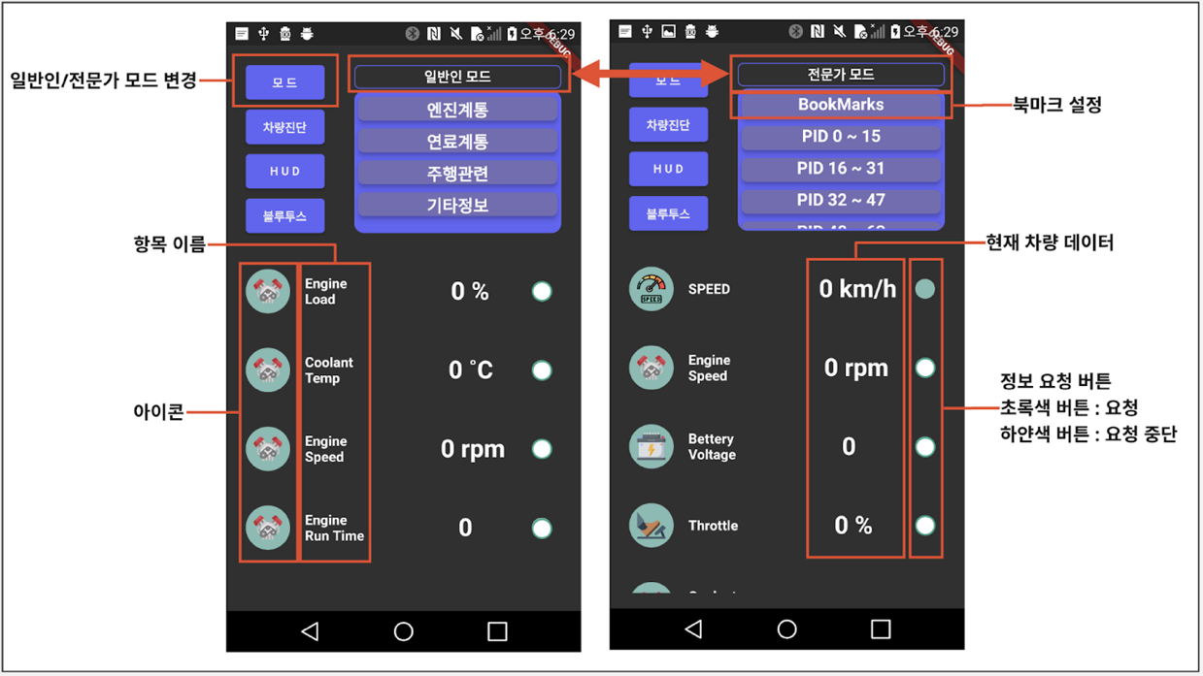

모드에 따라 제공하는 정보가 달라진다. 일반인 모드에서는 일반인이 충분히 의미를 파악할 수 있을 정보들을 적절히 계통별로 그룹화하여 제공한다. 전문가 모드에서는 제공하는 PID를 16개 단위로 묶어 그룹화하여 표시한다. 그룹을 선택하면 화면의 하단에, 해당 그룹에 속한 항목들과 그 값이 표시된다. 또한 사용자가 자주 보는 데이터를 북마크로 설정할 수 있다.

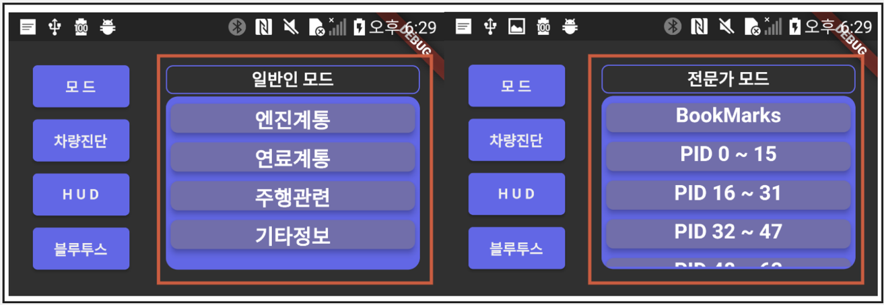

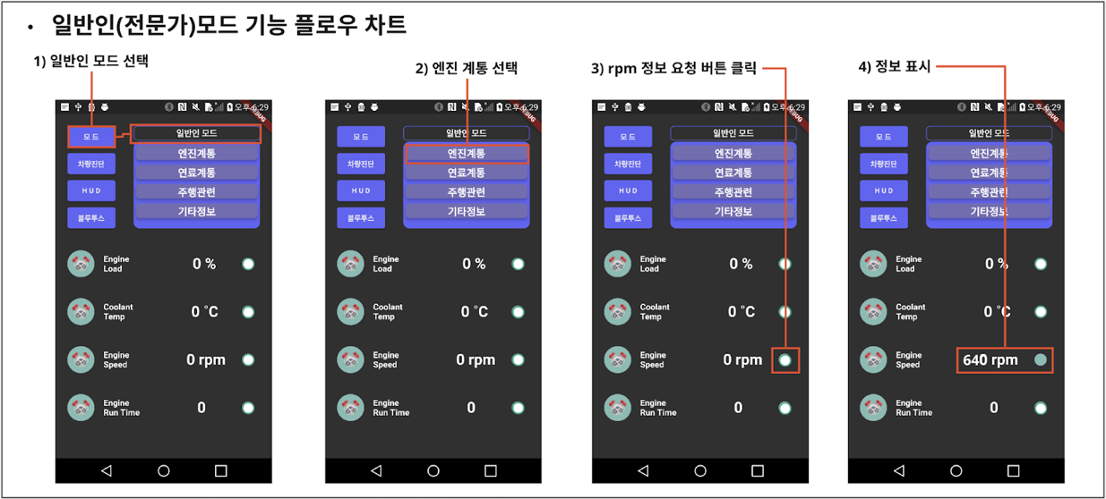현재 선택된 PID그룹의 하위항목들이 표시된다. 시인성 향상을 위한 아이콘, 항목 이름, 현재 값, 정보 요청 버튼이 순서로 배치되어 있다. 갱신 여부 설정 버튼을 비활성화하면 해당 항목은 갱신을 하지 않고, 대신 다른 항목들의 갱신 속도가 다소 향상된다. 아래 이미지는 모드별 제공하는 정보와 UI 설명 및 동작 방식이다.

**2-3-2. 차량 진단**

화면 중단에 진단하기 버튼을 누르면 차량의 자기 진단 정보를 요청한다. 응답 정보를 통해 차량의 이상 여부를 확인한다.

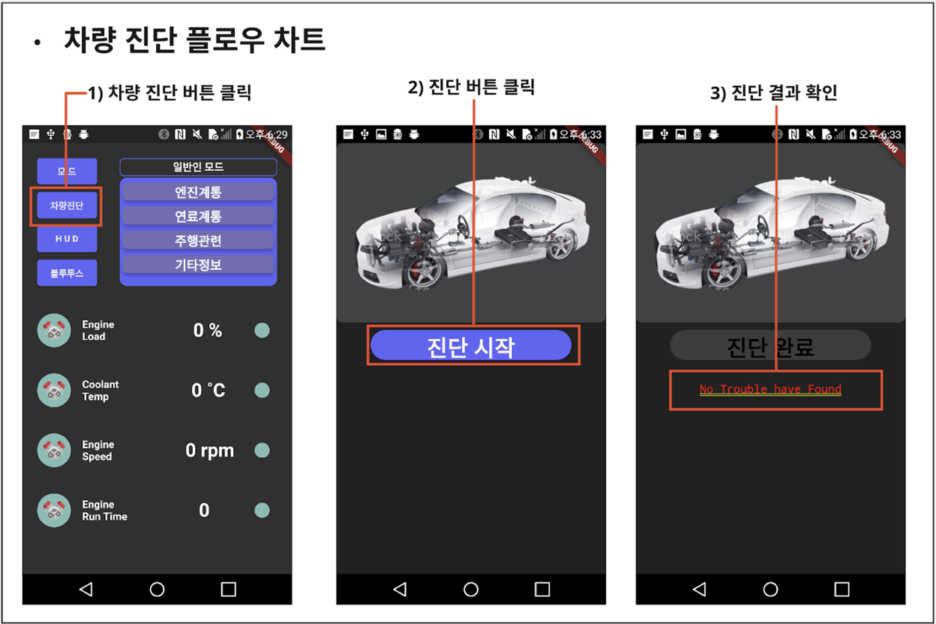

**2-3-3. HUD (Head Up  Display)**

OBD 연결 후 주행을 하면, 속력이 자동 출력된다. HUD는 자동차 전면 유리를 통해 속력을 확인할 수 있게 하는 기능이다. 유리창에 반사된 스마트폰 화면을 보기 때문에 UI가 좌우 반전되어있다.

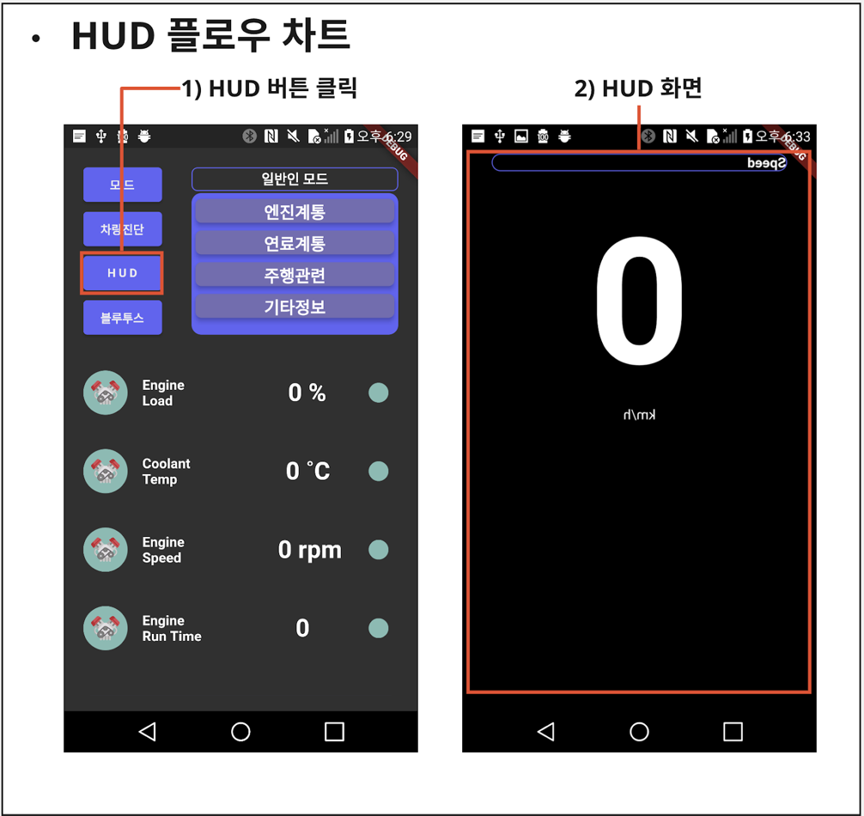

|  |  |  |  |  |  |
| --- | --- | --- | --- | --- | --- |
| **모드별 제공 목록** | | | | | |
| **모드** | **계통** | **PID** | **제공 정보** | **단위** | **ECU 데이터 가공 수식** |
| 일반인 모드 | 엔진 | 4 | 엔진 부하  Calculated engine load | % | 100 / 255 * A |
| 5 | 냉각수 온도  Engine coolant temperature | °C | A - 40 |
| 12 | 엔진 회전 속도  Engine speed | rpm | (256 * A + B) / 4 |
| 31 | 엔진 시동 후 시간  Run time since engine start | seconds | 256 * A + B |
| 92 | 엔진 오일 온도  Engine oil temperature | °C | A - 40 |
| 연료 | 10 | 연료 압력  Fuel pressure | kPa | 3 * A |
| 47 | 연료 탱크 충전 용량  Fuel Tank Level Input | % | 100 / 255 * A |
| 94 | 엔진에 주입되는 연료량 ( 시간 )  Engine fuel rate | L/h | (256A + B) / 20 |
| 엑셀 & 속력 | 13 | 속력  Vehicle speed | km/h | A |
| 17 | 스로틀 위치  Throttle position | % | 100 / 255 * A |
| 90 | 가속 페달 위치  Relative accelerator pedal position | % | 100 / 255 * A |
| ETC | 33 | 경고등 켜진 상태의 주행거리  Distance traveled with malfunction indicator lamp (MIL) on | km | 256 * A + B |
| 66 | 배터리 전압  Control module voltage | V | (256 * A + B) / 1000 |
| 78 | 차량 고장 코드 삭제 후 경과 시간  Time since trouble codes cleared | minutes | 256 * A + B |
| 91 | 하이브리드 배터리의 남은 수명  Hybrid battery pack remaining life | % | 100 / 255 * A |
| 전문가 모드 | PID Group 1 | 00 ~23 | 하단 상세 정보 페이지 참고 | | |
| PID Group 2 | 24 ~48 | 하단 상세 정보 페이지 참고 | | |
| PID Group 3 | 49 ~72 | 하단 상세 정보 페이지 참고 | | |
| PID Group 4 | 73 ~96 | 하단 상세 정보 페이지 참고 | | |

상세 정보 페이지 : <https://en.wikipedia.org/wiki/OBD-II_PIDs>

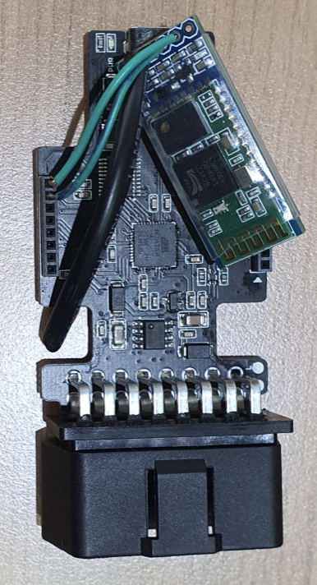**2-4. 최종 구현 및 시연**

**2-4-1. 구현**

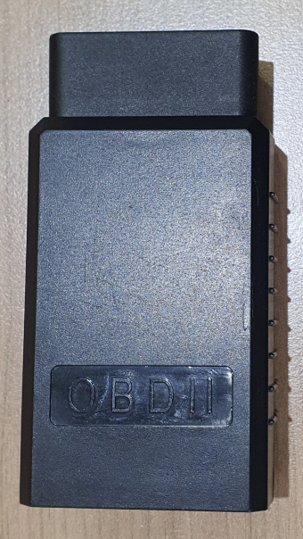**2-4-1-1.하드웨어 (OBD 모듈)**

**2-4-1-2. 소프트웨어 (UI/UX)**

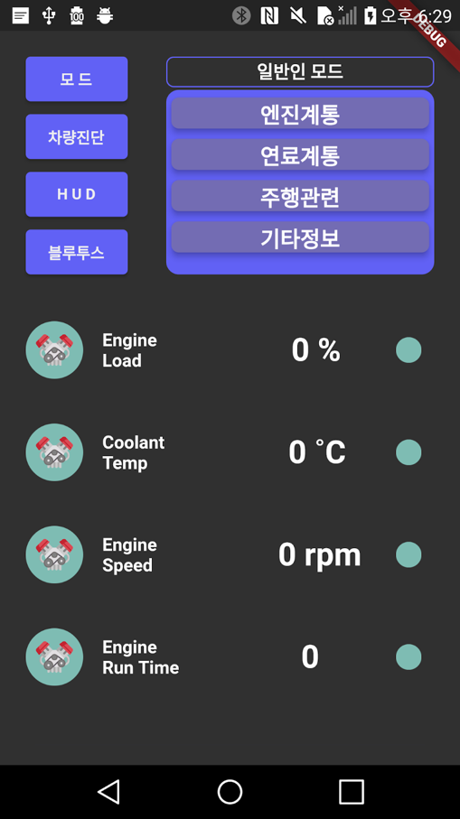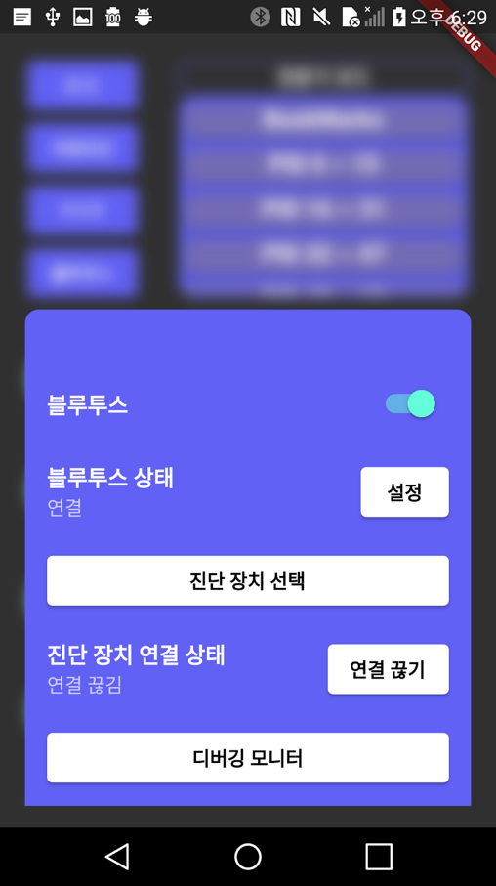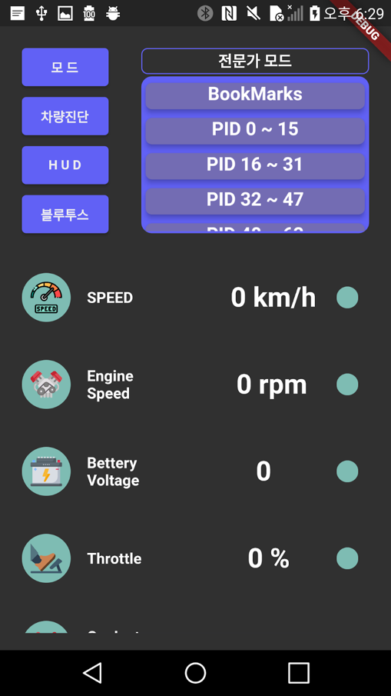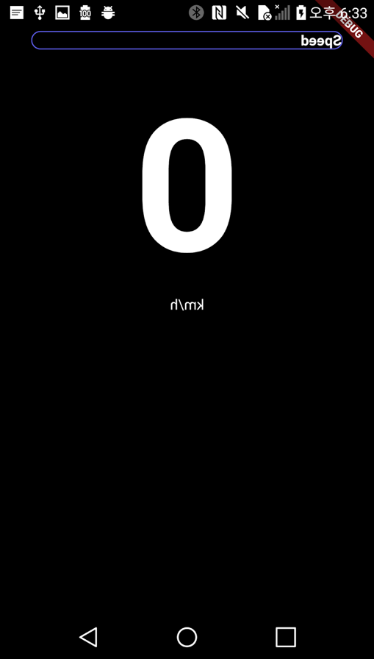

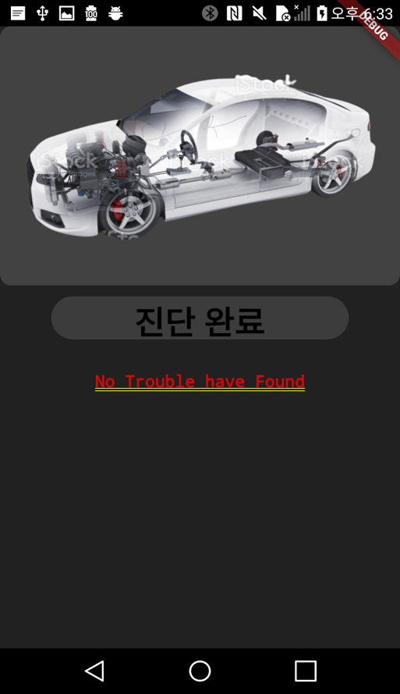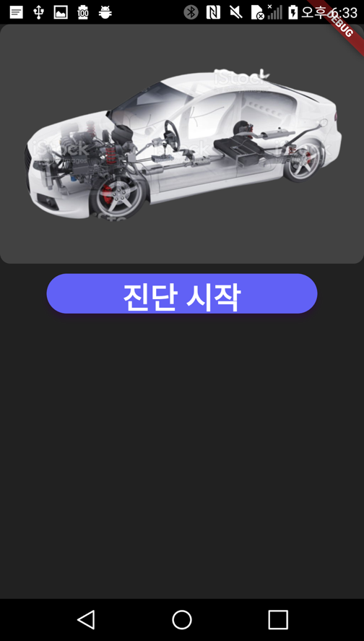

**2-4-2. 시연**

**III. 단계별 제작 과정**

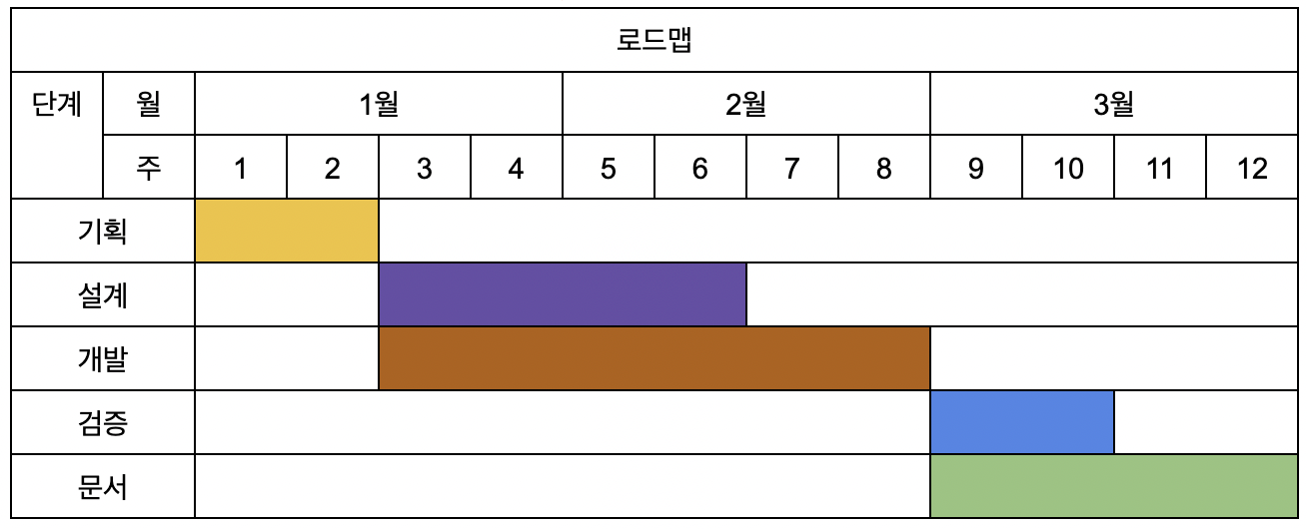

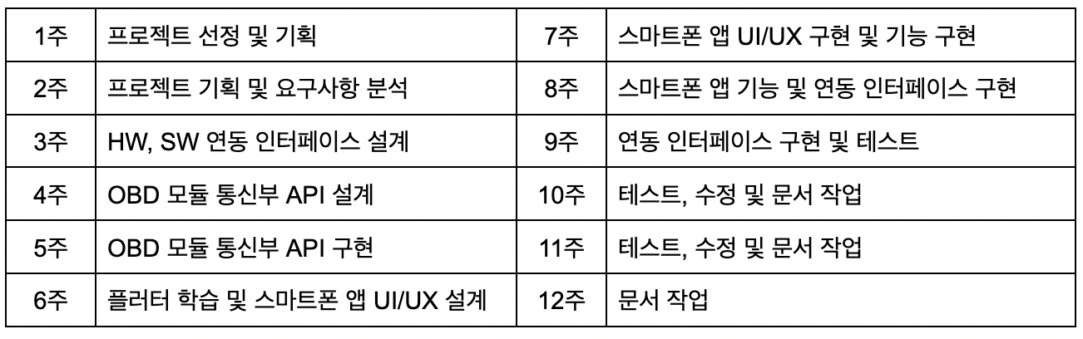

**3-1. OBD 모듈 이상 유무 확인(시리얼 모니터, 자동차)**

OBD 모듈에 임의의 코드를 입력 후, 정상적으로 작동하는지 시리얼 모니터를 통해 확인했다.

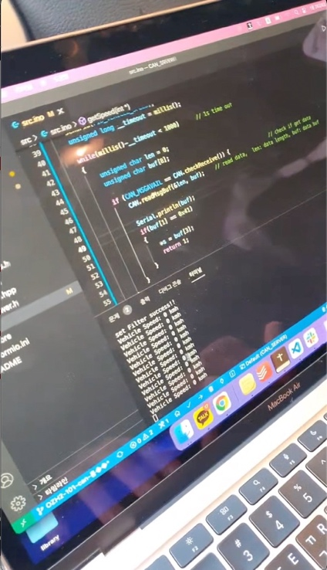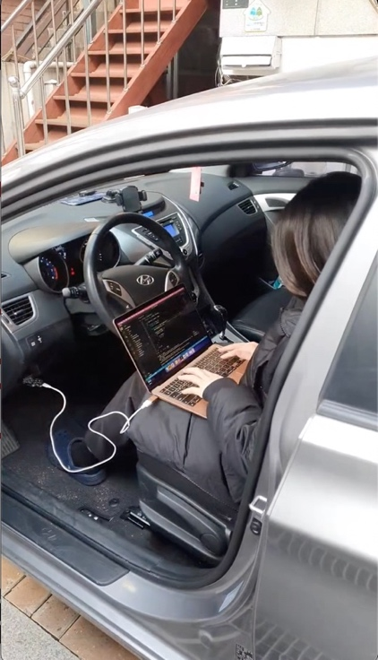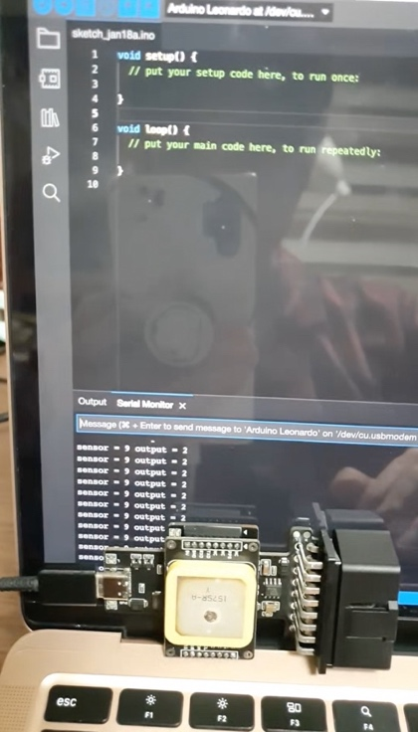자동차 속도 받아오는 코드를 입력 후, 정상적으로 작동하는지 자동차를 통해 확인했다.

**3-2. 블루투스 모듈 이상 유무 확인**

OBD 와 HC06( 블루투스 모듈 ) 연결 후, 블루투스 테스트 앱을 통해 PC와 스마트폰이 블루투스 통신을 정상적으로 하는지 시리얼 모니터로 확인했다.

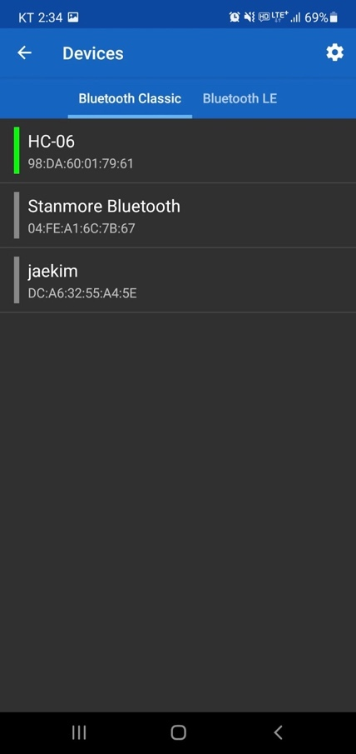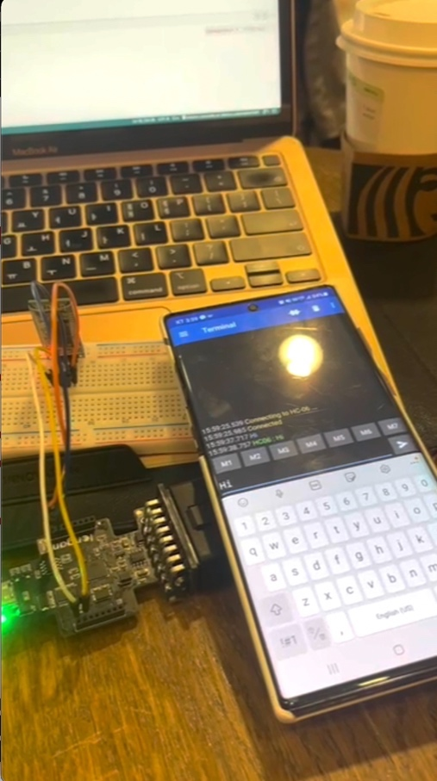

**3-3. 앱 UI/UX 및 기능 순차적으로 구현**

코드 리뷰를 하며 앱 개발을 진행했다.

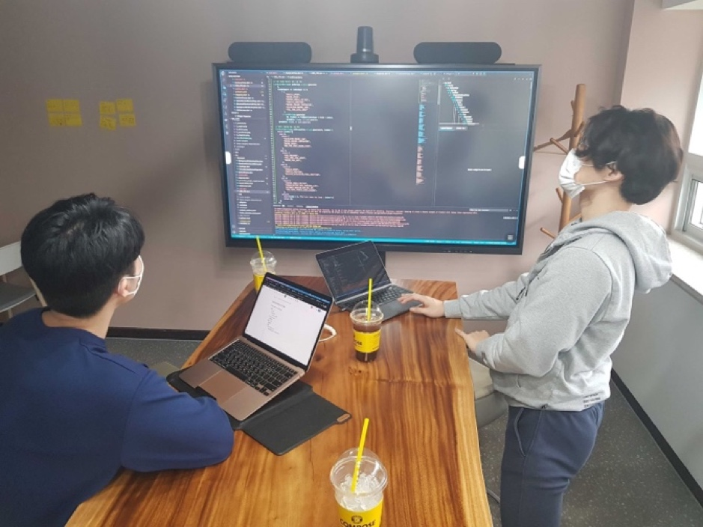

**3-3-1. UI/UX (-> 위에 소프트웨어 UI 부분이랑 똑같지 않나..?)**

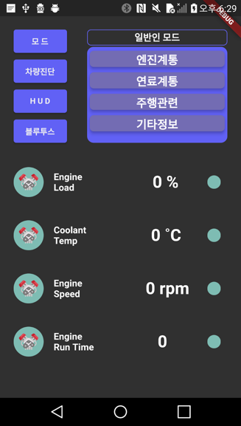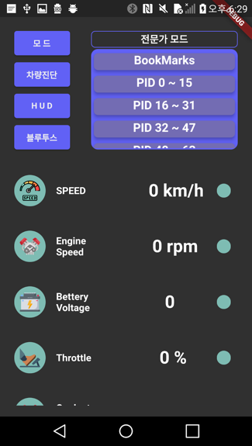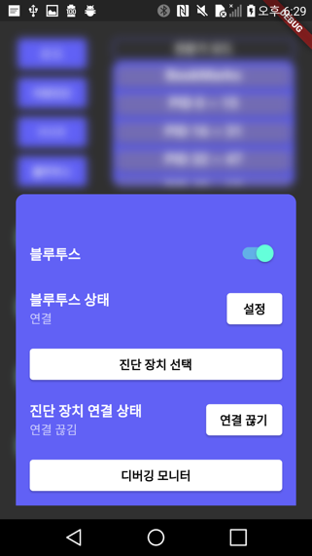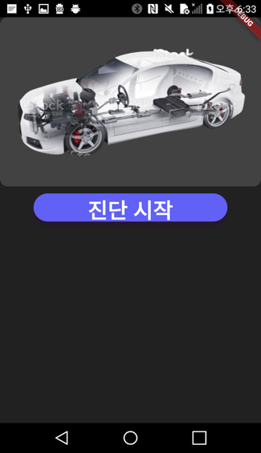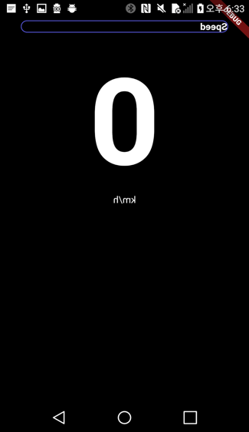

**3-3-1. 기능**

**3-3-1-1. 일반인/전문가 모드**



**3-3-1-2. 차량 진단**

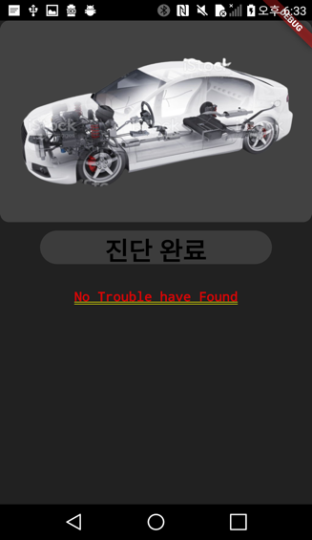

3-3-1-3. HUD



**3-4. 테스트 진행**

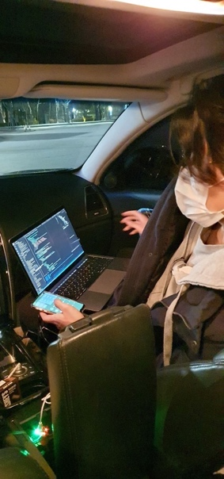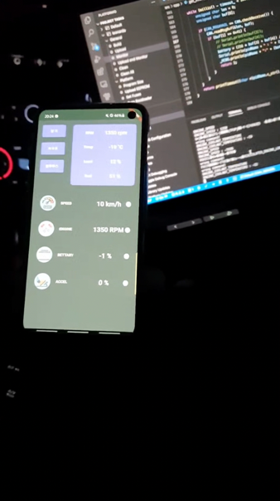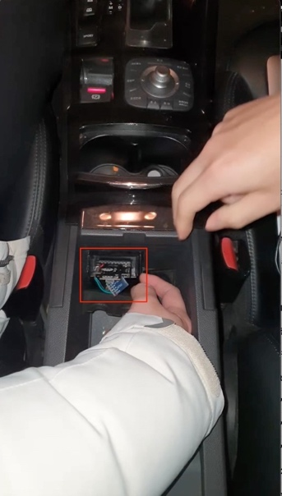

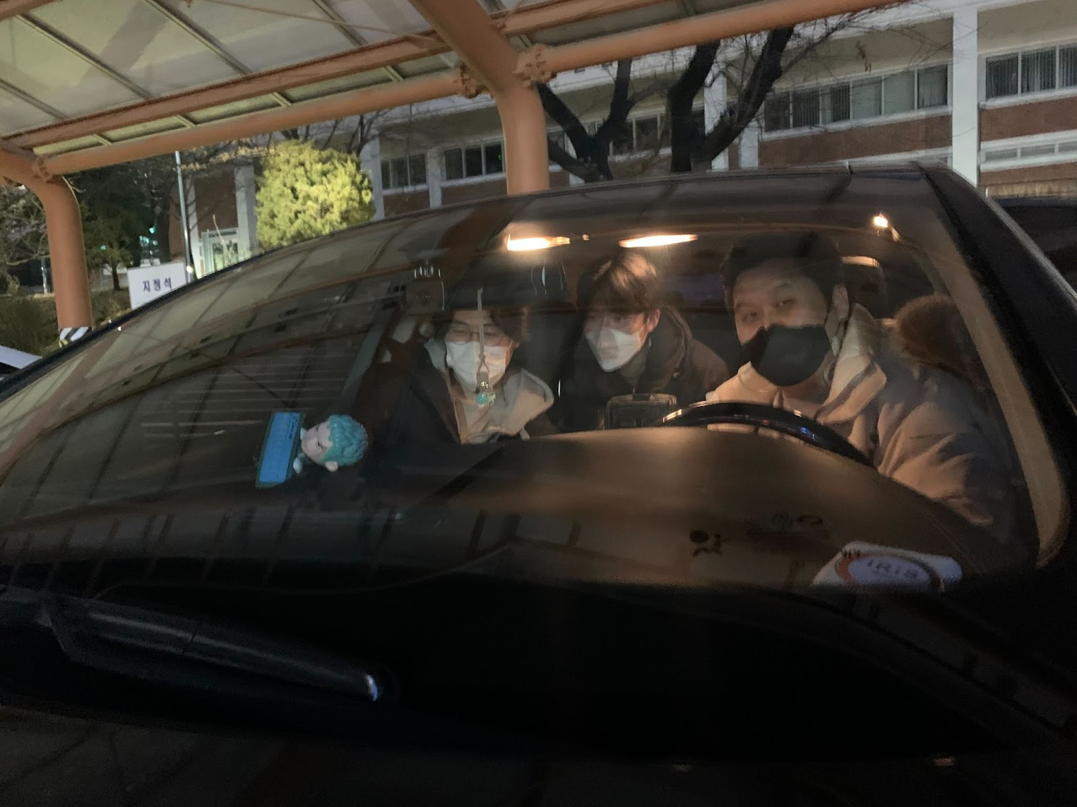

**3-5. 프로젝트 진행**

로드맵을 기반으로 스프린트를 진행했다. 스프린트 관리와 각종 문서는 Jira와 Confluence로 관리했다.

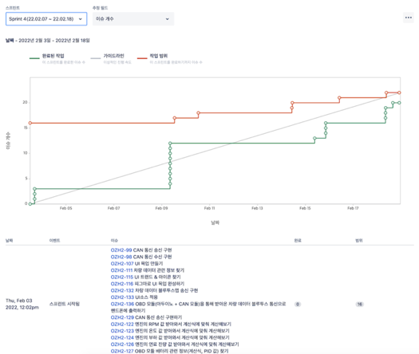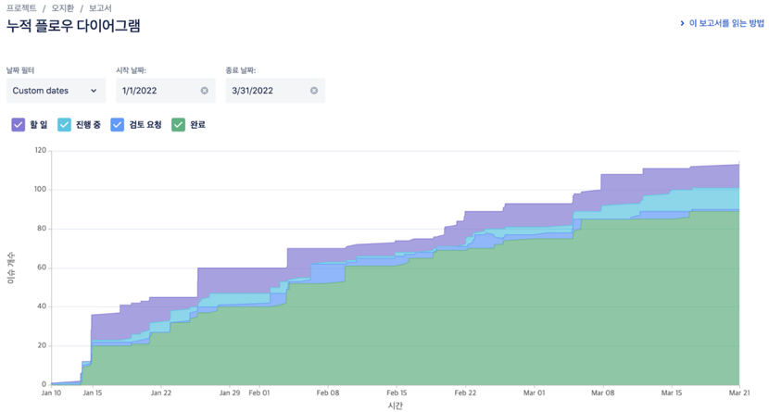아래 이미지는 왼쪽부터 스프린트 전체에 대한 누적플로우차트와 4번째 스프린트 진행 상황을 보여주는 번업 차트이다.

**IV. 사용한 제품 리스트**

|  |  |
| --- | --- |
| **제품명** | **디바이스마트 상품 번호** |
| OBD-II CAN Bus GPS Development Kit | 11983985 |
| C타입 To C타입 케이블 | 12228066 |
| 블루투스 직렬포트 모듈 HC-06 | 1278220 |
| CAN Bus 송수신 모듈 SZH-EKBG-030 | 1327552 |

**V. 참고 문헌**

<OBD 차량 진단 정보를 위한 IoT 장치 구현> 이성희, 이성형, 이상문, 황승훈

<https://www.koreascience.or.kr/article/JAKO201608967045609.pdf>

<CAN 통신을 이용한 자동차 엔진 정보 표시 장치> 박양재

<https://www.koreascience.or.kr/article/JAKO201909055503007.pdf>

<자동차용 ECU 다중 진단 시스템 및 방법> 귄해윤

<https://patentimages.storage.googleapis.com/a7/b2/e1/cadd7197f9f19a/KR101491260B1.pdf>

<CAN 시스템의 시작과 진단> 임베디드시스템 코리아

<http://www.eskorea.net/html/data/technique/IxCancheck.pdf>

<CAN 통신 사용> RealSYS

<http://realsys.co.kr/data/arm/10.CAN%ED%86%B5%EC%8B%A0%20%EC%82%AC%EC%9A%A9.pdf>

<자동차 전자제어시스템(EUC)에서 생체인증을 이용한 인증기법> 이광재, 이근호

<https://www.koreascience.or.kr/article/CFKO201335553771840.pdf>

<CAN Protocol을 이용한 CAN 통신 시스템 설계 및 구현> 이서경, 이재용, 김동현, 최광주, 정재일

<https://scienceon.kisti.re.kr/commons/util/originalView.do?cn=CFKO200634741466208&oCn=NPAP08116964&dbt=CFKO&journal=NPRO00290005>

<SPI 통신을 이용한 MMC 시스템의 Power Module DC 센싱 방법> 이종학, 신예슬, 김준구, 권병기

<https://scienceon.kisti.re.kr/commons/util/originalView.do?cn=CFKO201432853253372&oCn=NPAP12691242&dbt=CFKO&journal=NPRO00377615>

<차량 내부 통신을 위한 고속 CAN-FD 컨트롤러> 최도영, 윤영현, 오정환, 이승은

<https://soc.seoultech.ac.kr/pdf/2019_JIEIE.pdf>

<OBD-II PIDs> 위키 백과

<https://en.wikipedia.org/wiki/OBD-II_PIDs>

<CAN BUS> 위키 백과

<https://en.wikipedia.org/wiki/CAN_bus>

<SPI BUS> 위키 백과

<https://ko.wikipedia.org/wiki/%EC%A7%81%EB%A0%AC_%EC%A3%BC%EB%B3%80%EA%B8%B0%EA%B8%B0_%EC%9D%B8%ED%84%B0%ED%8E%98%EC%9D%B4%EC%8A%A4_%EB%B2%84%EC%8A%A4>

<OBD-II CAN 관련 표준 문서>

<https://uglytree.tistory.com/51?category=283810>

<OBD-II 송수신 함수>

<https://cafe.naver.com/ittec/104>

<CAN bus Databases by Car Vendors>

<https://github.com/iDoka/awesome-automotive-can-id>

<CAN 통신으로 OBD 구현하기>

<https://sambumts.tistory.com/392>

<CAN 통신을 통한 차량 점검 방법(HW)>

<https://m.blog.naver.com/kuberabc/221861947082>

<CAN 통신 구현(SW)>

<https://makeutil.tistory.com/93>

**VI. 소스 코드**

**1. 아두이노**

**1-1. main.ino**

#include "header.hpp"

SoftwareSerial HC06(HC06_RX, HC06_TX);

std::vector<Pair> pid_list;

MCP_CAN CAN = MCP_CAN(SPI_CS_PIN);

OBDPower obd = OBDPower(A3);

/******************************************************************************************

** Function Name : setup

** Description : call me when the program starts

*******************************************************************************************/

void setup() {

SerialInit();

obd.PowerOn();

CANInit();

setMaskFilt();

BluetoothInit(HC06);

initPidList(pid_list);

}

/******************************************************************************************

** Function Name : loop

** Description : call continuously until the program is over

*******************************************************************************************/

void loop() {

if (HC06.available() > 0) {

String request = HC06.readStringUntil('\n');

// std::string str = request.c_str();

Serial.println(request);

// findPid(pid_list, request.c_str(), HC06);

}

}

**1-2. CAN_protocol.cpp**

#include "header.hpp"

#include <cstdlib>

/******************************************************************************************

** Function Name : sendPid

** Description : request data from the pid

*******************************************************************************************/

void sendPid(unsigned char pid) {

unsigned char tmp[8] = {0x02, 0x01, pid, 0, 0, 0, 0, 0};

CAN.sendMsgBuf(CAN_ID_PID, 0, 8, tmp);

}

/******************************************************************************************

** Function Name : printTimeout

** Description : print timeout message

*******************************************************************************************/

bool printTimeout(char *pid, SoftwareSerial &_HC06) {

String _pid = pid;

Serial.println(_pid + " : " + "Timeout");

_HC06.println(_pid + ":" + "Timeout");

return 0;

}

**1-3. get_info.cpp**

#include "header.hpp"

/******************************************************************************************

** Function Name : getEngineRPM

** Description : get engine RPM

*******************************************************************************************/

bool getEngineRPM(SoftwareSerial &_HC06) {

String pidName = "ENGINE_SPEED";

sendPid(ENGINE_SPEED);

unsigned long timeout_ = millis();

while (millis() - timeout_ < 1000) {

unsigned char len = 0;

unsigned char buf[8];

int rpm;

// check if get data

if (CAN_MSGAVAIL == CAN.checkReceive()) {

CAN.readMsgBuf(&len, buf);

// 0x40 + 1(mode)

if (buf[1] == 0x41) {

// Serial.println(buf[3]);

// Serial.println(buf[4]);

rpm = buf[3] * 16 * 16;

rpm += buf[4];

Serial.println(pidName + " : " + (rpm / 4));

_HC06.println(pidName + ":" + (rpm / 4));

return 1;

}

}

}

return printTimeout((char *)pidName.c_str(), _HC06);

}

/******************************************************************************************

** Function Name : getCoolantTemperature

** Description : get coolant temperature

*******************************************************************************************/

bool getCoolantTemperature(SoftwareSerial &_HC06) {

String pidName = "ENGINE_COOLANT_TEMPERATURE";

sendPid(ENGINE_COOLANT_TEMPERATURE);

unsigned long timeout_ = millis();

while (millis() - timeout_ < 1000) {

unsigned char len = 0;

unsigned char buf[8];

int temp;

if (CAN_MSGAVAIL == CAN.checkReceive()) {

CAN.readMsgBuf(&len, buf);

if (buf[1] == 0x41) {

// Serial.println(buf[3]);

temp = buf[3] - 40;

Serial.println(pidName + " : " + (temp));

_HC06.println(pidName + ":" + (temp));

return 1;

}

}

}

return printTimeout((char *)pidName.c_str(), _HC06);

}

/******************************************************************************************

** Function Name : getEngineLoad

** Description : get engine load(return percentage)

*******************************************************************************************/

bool getEngineLoad(SoftwareSerial &_HC06) {

String pidName = "CALCULATED_ENGINE_LOAD";

sendPid(CALCULATED_ENGINE_LOAD);

unsigned long timeout_ = millis();

while (millis() - timeout_ < 1000) {

unsigned char len = 0;

unsigned char buf[8];

int load;

if (CAN_MSGAVAIL == CAN.checkReceive()) {

CAN.readMsgBuf(&len, buf);

if (buf[1] == 0x41) {

// Serial.println(buf[3]);

load = (buf[3] / 255.0) * 100.0;

Serial.println(pidName + " : " + (load));

_HC06.println(pidName + ":" + (load));

return 1;

}

}

}

return printTimeout((char *)pidName.c_str(), _HC06);

}

/******************************************************************************************

** Function Name : getFuelLevel

** Description : get fuel level(return percentage)

*******************************************************************************************/

bool getFuelLevel(SoftwareSerial &_HC06) {

String pidName = "FUEL_TANK_LEVEL_INPUT";

sendPid(FUEL_TANK_LEVEL_INPUT);

unsigned long timeout_ = millis();

while (millis() - timeout_ < 1000) {

unsigned char len = 0;

unsigned char buf[8];

int fuel;

if (CAN_MSGAVAIL == CAN.checkReceive()) {

CAN.readMsgBuf(&len, buf);

if (buf[1] == 0x41) {

// Serial.println(buf[3]);

fuel = (buf[3] / 255.0) * 100.0;

Serial.println(pidName + " : " + (fuel));

_HC06.println(pidName + ":" + (fuel));

return 1;

}

}

}

return printTimeout((char *)pidName.c_str(), _HC06);

}

/******************************************************************************************

** Function Name : getSpeed

** Description : get vehicle speed

*******************************************************************************************/

bool getSpeed(SoftwareSerial &_HC06) {

String pidName = "VEHICLE_SPEED";

sendPid(VEHICLE_SPEED);

unsigned long timeout_ = millis();

while (millis() - timeout_ < 1000) {

unsigned char len = 0;

unsigned char buf[8];

if (CAN_MSGAVAIL == CAN.checkReceive()) {

CAN.readMsgBuf(&len, buf);

if (buf[1] == 0x41) {

// Serial.println(buf[3]);

Serial.println(pidName + " : " + (buf[3]));

_HC06.println(pidName + ":" + (buf[3]));

return 1;

}

}

}

return printTimeout((char *)pidName.c_str(), _HC06);

}

/******************************************************************************************

** Function Name : getBattery

** Description : get battery

*******************************************************************************************/

bool getBattery(SoftwareSerial &_HC06) {

String pidName = "BATTERY_CHARGE";

sendPid(BATTERY_CHARGE);

unsigned long timeout_ = millis();

int battery;

while (millis() - timeout_ < 1000) {

unsigned char len = 0;

unsigned char buf[8];

if (CAN_MSGAVAIL == CAN.checkReceive()) {

CAN.readMsgBuf(&len, buf);

if (buf[1] == 0x41) {

// Serial.println(buf[3]);

// Serial.println(buf[4]);

battery = (256 * buf[3] + buf[4]) / 1000.0;

Serial.println(pidName + " : " + (battery));

_HC06.println(pidName + ":" + (battery));

return 1;

}

}

}

return printTimeout((char *)pidName.c_str(), _HC06);

}

**1-4. OBD_power.cpp**

#include "OBDPower.hpp"

/*********************************************************************************************************

** Function name: OBDPower

** Descriptions: set POWER_PIN

*********************************************************************************************************/

OBDPower::OBDPower(uint8_t power_pin):POWER_PIN(power_pin) {

}

/*********************************************************************************************************

** Function name: PowerOn

** Descriptions: power on

*********************************************************************************************************/

void OBDPower::PowerOn() {

digitalWrite(POWER_PIN, HIGH);

}

/*********************************************************************************************************

** Function name: PowerOff

** Descriptions: power off

*********************************************************************************************************/

void OBDPower::PowerOff() {

digitalWrite(POWER_PIN, LOW);

}

**1-5. pid_list.cpp**

#include "header.hpp"

/*********************************************************************************************************

** Function name: inputPidList

** Descriptions: input values in pid list

*********************************************************************************************************/

void inputPidList(std::vector<Pair> &pid_list, std::string name,

unsigned int pid, bool *func(SoftwareSerial &_HC06)) {

ASSERT(name.compare(""));

ASSERT(pid != 0);

ASSERT(func != 0);

Pair pair(name, pid, func);

pid_list.push_back(pair);

}

/*********************************************************************************************************

** Function name: findPid

** Descriptions: find pid at pid list

*********************************************************************************************************/

void findPid(std::vector<Pair> &pid_list, std::string name, SoftwareSerial &_HC06) {

for (unsigned int i = 0; i < pid_list.size(); ++i) {

std::string get_name = pid_list[i].getName();

if (get_name.compare(name) == 0) {

return pid_list[i].startFunc(_HC06);

}

}

Serial.println("wrong command!");

}

**1-6. init.cpp**

#include "header.hpp"

/******************************************************************************************

** Function Name : SerialInit

** Description : serial monitor init

*******************************************************************************************/

void SerialInit() {

Serial.begin(SERIAL_SPEED);

// while (!Serial)

// delay(1000);

Serial.println("Serial Init ok!");

Serial.println("--------------------------------");

}

/******************************************************************************************

** Function Name : BluetoothInit

** Description : Bluetooth App monitor init

*******************************************************************************************/

void BluetoothInit(SoftwareSerial &_HC06) {

_HC06.begin(BLUETOOTH_SPEED);

}

/******************************************************************************************

** Function Name : CANInit

** Description : CAN init : buad rate = 500k

*******************************************************************************************/

void CANInit() {

while (CAN_OK != CAN.begin(CAN_500KBPS)) {

Serial.println("ERROR : CAN Init failed.");

Serial.println("Retry...");

Serial.println("--------------------------------");

delay(1000);

}

Serial.println("CAN Init ok!");

Serial.println("--------------------------------");

}

/******************************************************************************************

** Function Name : setMaskFilt

** Description : set mask and filt to get data from broadcast address(0x7FC)

*******************************************************************************************/

void setMaskFilt() {

CAN.init_Mask(0, 0, 0x7FC);

CAN.init_Mask(1, 0, 0x7FC);

CAN.init_Filt(0, 0, 0x7E8);

CAN.init_Filt(1, 0, 0x7E8);

CAN.init_Filt(2, 0, 0x7E8);

CAN.init_Filt(3, 0, 0x7E8);

CAN.init_Filt(4, 0, 0x7E8);

CAN.init_Filt(5, 0, 0x7E8);

Serial.println("--------------------------------");

}

/******************************************************************************************

** Function Name : initPidList

** Description : set pid list

*******************************************************************************************/

void initPidList(std::vector<Pair> &pid_list) {

std::string str = "ENGINE_SPEED";

inputPidList(pid_list, str, OBDPid::ENGINE_SPEED, getEngineRPM);

str = "ENGINE_COOLANT_TEMPERATURE";

inputPidList(pid_list, str, OBDPid::ENGINE_COOLANT_TEMPERATURE, getCoolantTemperature);

str = "CALCULATED_ENGINE_LOAD";

inputPidList(pid_list, str, OBDPid::CALCULATED_ENGINE_LOAD, getEngineLoad);

str = "FUEL_TANK_LEVEL_INPUT";

inputPidList(pid_list, str, OBDPid::FUEL_TANK_LEVEL_INPUT, getFuelLevel);

str = "VEHICLE_SPEED";

inputPidList(pid_list, str, OBDPid::VEHICLE_SPEED, getSpeed);

str = "BATTERY";

inputPidList(pid_list, str, 164, getBattery);

// check right name

for (unsigned int i = 0; i < pid_list.size(); ++i)

std::cout << pid_list[i].getName() << std::endl;

Serial.println("Pid List Init ok!");

Serial.println("--------------------------------");

}

**1-7. header.hpp**

#ifndef HEADER_HPP

#define HEADER_HPP

#include <stdio.h>

#include <Arduino.h>

#include <SPI.h>

#include <SoftwareSerial.h>

#include "ArduinoSTL.h"

#include "mcp_can.hpp"

#include "OBDPower.hpp"

#include "OBD_PID.hpp"

#include "Pair.hpp"

#define SERIAL_SPEED 9600

#define BLUETOOTH_SPEED 9600

#define SPI_CS_PIN 9

#define CAN_ID_PID 0x7DF

#define HC06_TX 11

#define HC06_RX 10

#define ASSERT(a) while (!a) ;

MCP_CAN CAN(SPI_CS_PIN);

OBDPower obd(A3);

/*

** init.cpp

*/

void SerialInit();

void CANInit();

void setMaskFilt();

void BluetoothInit(SoftwareSerial &_HC06);

void initPidList(std::vector<Pair> &pid_list);

/*

** get_info.cpp

*/

bool getEngineRPM(SoftwareSerial &_HC06);

bool getCoolantTemperature(SoftwareSerial &_HC06);

bool getEngineLoad(SoftwareSerial &_HC06);

bool getFuelLevel(SoftwareSerial &_HC06);

bool getSpeed(SoftwareSerial &_HC06);

bool getBattery(SoftwareSerial &_HC06);

/*

** CAN_protocol.cpp

*/

void sendPid(unsigned char pid);

bool printTimeout(char *pid, SoftwareSerial &_HC06) ;

/*

** pid_list.cpp

*/

void inputPidList(std::vector<Pair> &pid_list, std::string name, unsigned int pid,

bool *func(SoftwareSerial &_HC06));

void findPid(std::vector<Pair> &pid_list, std::string name, SoftwareSerial &_HC06);

#endif

**1-8. OBD_PID.hpp**

#ifndef OBD_PID_HPP

#define OBD_PID_HPP

enum OBDPid

{

/*

** 0x00 ~ 0x0F

*/

PIDS_SUPPORTED_01_20,

MONITOR_STATUS_SINXE_DTCS_CLEARED,

FREEZE_DTC,

FUEL_SYSTEM_STATUS,

CALCULATED_ENGINE_LOAD,

ENGINE_COOLANT_TEMPERATURE,

SHORT_TERM_FUEL_TRIM_BANK_1,

LONG_TERM_FUEL_TRIM_BANK_1,

SHORT_TERM_FUEL_TRIM_BANK_2,

LONG_TERM_FUEL_TRIM_BANK_2,

FUEL_PRESSURE,

INTAKE_MANIFOLD_ABSOLUTE_PRESSURE,

ENGINE_SPEED,

VEHICLE_SPEED,

TIMING_ADVANCE,

INTAKE_AIR_TEMPERATURE,

/*

** 0x10 ~ 0x1F

*/

MAF_AIR_FLOW_RATE,

THROTTLE_POSITION,

COMMANDED_SECONDARY_AIR_STATUS,

OXYGEN_SENSORS_PRESENT_IN_2_BANKS,

OXYGEN_SENSOR_1,

OXYGEN_SENSOR_2,

OXYGEN_SENSOR_3,

OXYGEN_SENSOR_4,

OXYGEN_SENSOR_5,

OXYGEN_SENSOR_6,

OXYGEN_SENSOR_7,

OXYGEN_SENSOR_8,

OBD_STANDARDS_THIS_VEHICLE_CONFORMS_TO,

OXYGEN_SENSORS_PRESENT_IN_4_BANKS,

AUXILIARY_INPUT_STATUS,

RUN_TIME_SINCE_ENGINE_START,

/*

** 0x20 ~ 0x2F

*/

PIDS_SUPPORT_21_40,

DISTANCE_TRAVELED_WITH_MIL_ON,

FUEL_RAIL_PRESSURE,

FUEL_RAIL_GAUGE_PRESSURE,

OXYGEN_SENSOR_1_VOLTAGE,

OXYGEN_SENSOR_2_VOLTAGE,

OXYGEN_SENSOR_3_VOLTAGE,

OXYGEN_SENSOR_4_VOLTAGE,

OXYGEN_SENSOR_5_VOLTAGE,

OXYGEN_SENSOR_6_VOLTAGE,

OXYGEN_SENSOR_7_VOLTAGE,

OXYGEN_SENSOR_8_VOLTAGE,

COMMANDED_EGR,

EGR_ERROR,

COMMANDED_EVAPORATIVE_PURGE,

FUEL_TANK_LEVEL_INPUT,

/*

** 0x30 ~ 0x3F

*/

WARM_UPS_SINCE_CODES_CLEARED,

DISTANCE_TRAVELED_SINCE_CODES_CLEARED,

EVAP_SYSTEM_VAPOR_PRESSURE,

ABSOLULTE_BAROMETRIC_PRESSURE,

OXYGEN_SENSOR_1_CURRENT,

OXYGEN_SENSOR_2_CURRENT,

OXYGEN_SENSOR_3_CURRENT,

OXYGEN_SENSOR_4_CURRENT,

OXYGEN_SENSOR_5_CURRENT,

OXYGEN_SENSOR_6_CURRENT,

OXYGEN_SENSOR_7_CURRENT,

OXYGEN_SENSOR_8_CURRENT,

CATALYST_TEMPERATURE_BANK_1_SENSOR_1,

CATALYST_TEMPERATURE_BANK_2_SENSOR_1,

CATALYST_TEMPERATURE_BANK_1_SENSOR_2,

CATALYST_TEMPERATURE_BANK_2_SENSOR_2,

/*

** 0x40 ~ 0x4F

*/

PIDS_SUPPORT_41_60,

MONITOR_STATUS_THIS_DRIVE_CYCLE,

CONTROL_MODULE_VOLTAGE,

ABSOLUTE_LOAD_VALUE,

COMMANDED_FUEL_AIR_EQUIVALENCE_RATE,

RELATIVE_THROTTLE_POSITION,

AMBIENT_AIR_TEMPERATURE,

ABSOLUTE_THROTTLE_POSITION_B,

ABSOLUTE_THROTTLE_POSITION_C,

ABSOLUTE_THROTTLE_POSITION_D,

ABSOLUTE_THROTTLE_POSITION_E,

ABSOLUTE_THROTTLE_POSITION_F,

COMMANDED_THROTTLE_ACTUATOR,

TIME_RUN_WITH_MIL_ON,

TIME_SINCE_TROUBLE_CODES_CLEARED,

MAXIMUM_VALUE_FOR_FUEL_AIR_EQUIVALENCE_RATIO,

/*

** 0x50 ~ 0X5F

*/

MAXIMUM_VALUE_FOR_AIR_FLOW_RATE_FROM_MASS_AIR_FLOW_SENSOR,

FUEL_TYPE,

ETHANOL_FUEL,

ABSOLUTE_EVAP_SYSTEM_VAPOR_PRESSURE,

EVAP_SYSTER_VAPOR_PRESSURE,

SHORT_TERM_SECONDARY_OXYGEN_SENSOR_TRIM_1_3,

LONG_TERM_SECONDARY_OXYGEN_SENSOR_TRIM_1_3,

SHORT_TERM_SECONDARY_OXYGEN_SENSOR_TRIM_2_4,

LONG_TERM_SECONDARY_OXYGEN_SENSOR_TRIM_2_4,

FUEL_RAIL_ABSOLUTE_PRESSURE,

RELATIVE_ACCELERATOR_PEDAL_POSITTION,

HYBRID_BATTERY_PACK_REMAINING_LIFE,

ENGINE_OIL_TEMPERATURE,

FUEL_INJECTION_TIMING,

ENGINE_FUEL_RATE,

EMISSION_REQUIREMENT_TO_WHICH_VEHICLE_IS_DESIGNED,

/*

** 0x60 ~ 0x6F

*/

BATTERY_CHARGE = 164

};

#endif

2. 애플리케이션 코드

2-1.